Arte rupestre Indígenas Lilies
Cali
Oscar Otero Victoria
Hallazgo arqueológico de arte rupestre, esculturas en piedra y carbón, petroglifos, pintura rupestre y asentamiento prehispánico de los indígenas Lilies de Cali en el cerro de las tres cruces y Gorrones Valle del Cauca
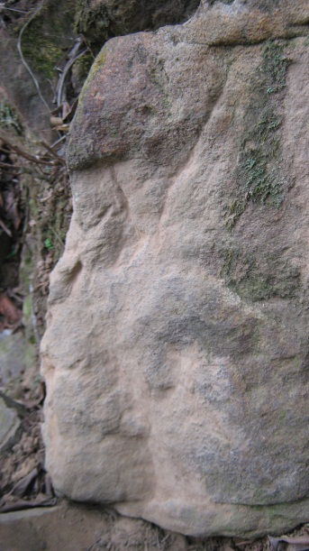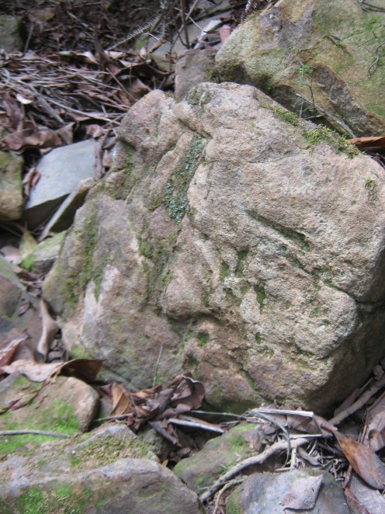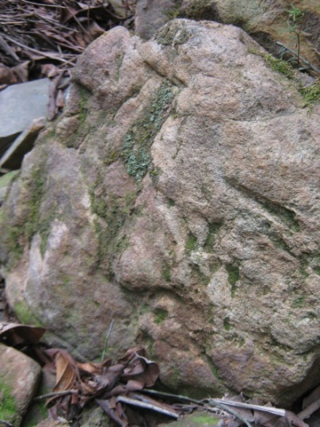
Piedra con tres figuras antropomorfas y una figura zoomorfa. Arte rupestre de los indígenas Lilies de Cali en el cerro de las tres cruces. Fotografía Oscar Otero Victoria: investigador y escritor de Toilí de los Lilies.
Reconstrucción de la memoria histórica e iconografía regional de Cali y el Valle del Cauca en el suroccidente de Colombia y la América indígena del siglo XV y XVI
Investigación de la vida y costumbres prehispánicas de los indígenas Lilies de Cali como base agrícola, pesquera, metalúrgica, comercial, biocognitiva, sociocultural, científica, medicina natural, tecnológica y artes indígenas
Toilí de los Lilies es una novela y guion de cine de la vida cotidiana con sus tradiciones y costumbres de los indígenas Lilies en la perspectiva y visión de la niña indígena Toilí con montaje cinematográfico en paralelo a la llegada de los hispanos con las crónicas del siglo XV y XVI en la conquista y el canibalismo de los perros de guerra y el aperreamiento de indígenas e inicio del colonialismo. Con Toilí de los Lilies es la historia resemantizada con las nuevas contribuciones científicas de la antropología, bioantropología, antropología médica, etnohistoria, artes indígenas aplicadas, música de ocarinas y sampoñas, orfebrería, alfarería, cestería, biocognición, ciencia, tecnología, biocultura, sociología, medicina tradicional indígena y plantas medicinales en el pensamiento indígena de los Lilies, Atuncetas y Gorrones
En pueblos, rituales y condiciones de vida prehispánicas en el Valle del Cauca de José Vicente Rodríguez Cuenca:
(…..) el análisis crítico de la información sobre los sacrificios humanos, cacerías de cabezas trofeo y el canibalismo descritos en las crónicas del siglo XVI, las prácticas funerarias (tratamiento de los cuerpos, ajuar, recinto) y las características bioantropológicas de sus portadores (distribución de la población por sexo y edad, el estado nutricional y de salud-enfermedad, la práctica de la deformación craneal) reportadas en las recientes excavaciones arqueológicas, particularmente en el Municipio de Palmira (Zamorano, Malagana, Coronado, Santa Barbara, Estadio deportivo Cali, El Sembrador) en el ámbito del enfoque teórico transdisciplinar de la ecología humana, nos permite replantear la visión de barbarie impuesta por los conquistadores para justificar el sometimiento de las poblaciones indígenas.
Esta información bioantropológica nos permite aportar a la reconstrucción de la memoria histórica regional y contribuir a distintas disciplinas como la antropología, arqueología, ecología, historia, medicina, odontología, y, ante todo, construir identidad cultural, pues las raíces de nuestra sociedad se iniciaron miles de años antes que llegaran los españoles (…..)

José Vicente Rodríguez Cuenca
Profesor de Antropología y postgrado en antropología forense
Universidad Nacional de Colombia
Bogotá

Arte rupestre de los indígenas Lilies Cali
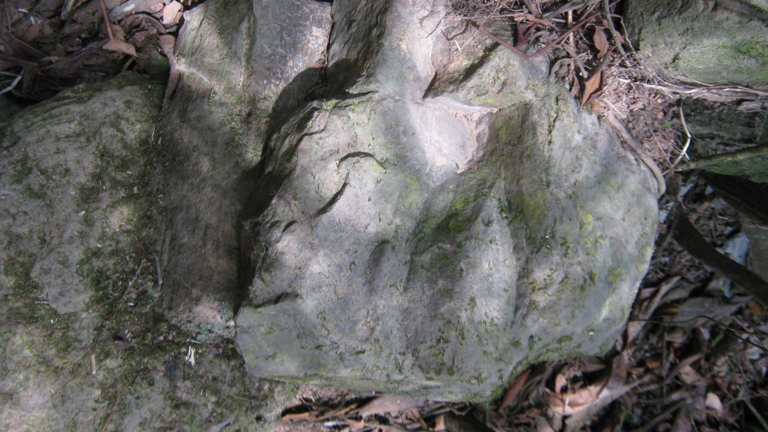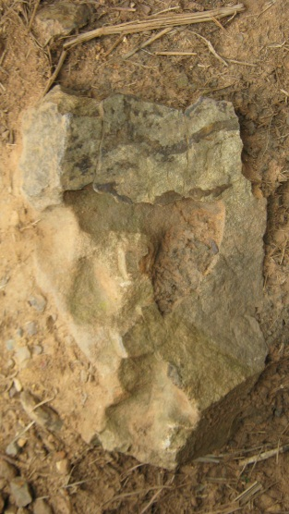

Arte rupestre de los indígenas Lilies de Cali. Escultura en piedra (1 metro con 80 centímetros) de cráneo en el cerro de las tres cruces en Cali. Y máscara de piedra antropomorfa. Fotografía Oscar Otero Victoria: investigador y escritor de Toilí de los Lilies

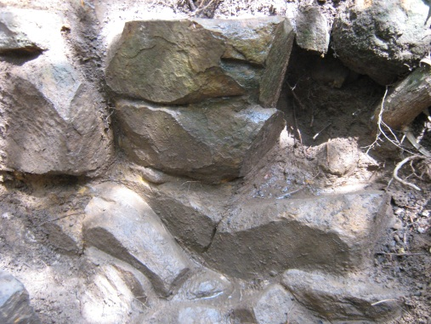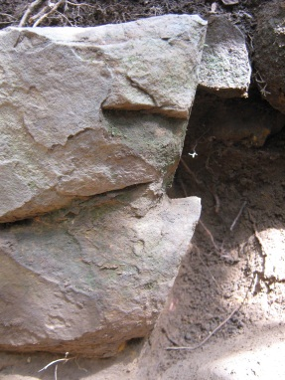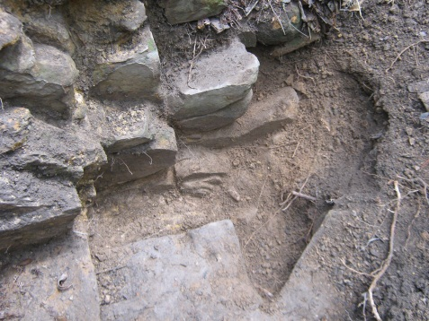
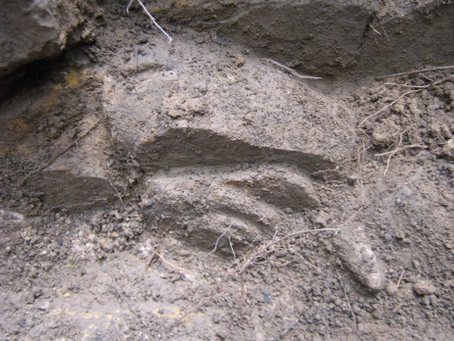
Primeras evidencias de escultura en zona arqueológica de Cali. Tótem en piedra en hallazgo arqueológico de los indígenas Lilies en Cali. Fotografía Oscar Otero Victoria: investigador y escritor de Toilí de los Lilies
“Oración por los pueblos” del poeta argentino Armando Tejada Gómez con música (cacharpari) del grupo andino “Suramérica” de Medellín Colombia:

La intención de buenos deseos ancestrales y generacionales de Toilí de los Lilies y de los indígenas Nasa o Paéz, Embera Chamí, Wounanas y Eperaras Siapidaras del Valle del Cauca como reivindicación histórica-cultural y antropológica se presenta la letra del poema “oración por los pueblos” del poeta argentino Armando Tejada Gómez con música (cacharpari) del grupo andino “Suramérica” de Medellín Colombia:

(…..) el prodigio fue siempre y en el nombre del padre pastor seguramente y labrador las más veces, cazador denodado, fue a la orilla de un río y en el nombre de la madre que los pueblos nacieron en el vértice exacto del regazo de un valle y allí están custodiados por sonoros arroyos en los que el tiempo fluye inmemorial y pasa esfumando la sombra paternal de los sauces a los que vuelven siempre en la tarde las calandrias; a veces uno llega a esos pueblos dormidos donde el sol pasa el día borracho de chicharras y los hombres componen pequeñas sinfonías de recóndita acústica (…..)

(…..) y un abuelo de greda sube por el sonido donde la eternidad pisa en el polvo y canta; las casas son añosas y claras como el aire en los que el horizonte es el patio del patio; es otro tiempo acá como es otro espacio; muy temprano amanece la vida en estos pueblos y antes que raye el alba y la estrella se apague el ritual de la vida empieza en las cocinas y el olor del pan nuevo sale por las ventanas; allá por el camino que trepa hacia los cerros el pastor va llevando su silencio en majadas. Y en la casa se queda la voz de la ternura mientras que en los telares golpea la baguala; sube finita y lerda la tonada terrestre donde la copla suelta un puñado de pájaros lejanos; no me olvides mamitai orbillita y el corazón es fresco como el vientre de un cántaro.
Forastero no pases de largo por mi pueblo; los pueblos no se ven con los ojos en ráfaga; demórate en el vino y en la paz de mi gente; porque el amor del pueblo es de pocas palabras; algún día allá lejos beberás por nosotros y mi pueblo dormido mirará por tus lágrimas (…..)

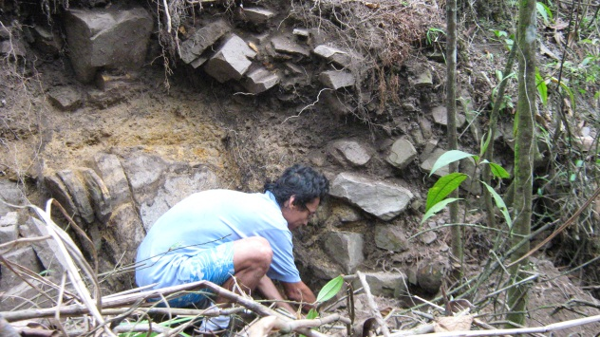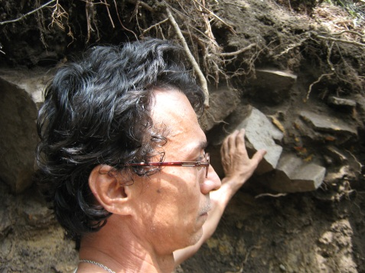

Oscar Otero Victoria descubriendo evidencias de los indígenas Lilies en Cali y Farallones en Pance

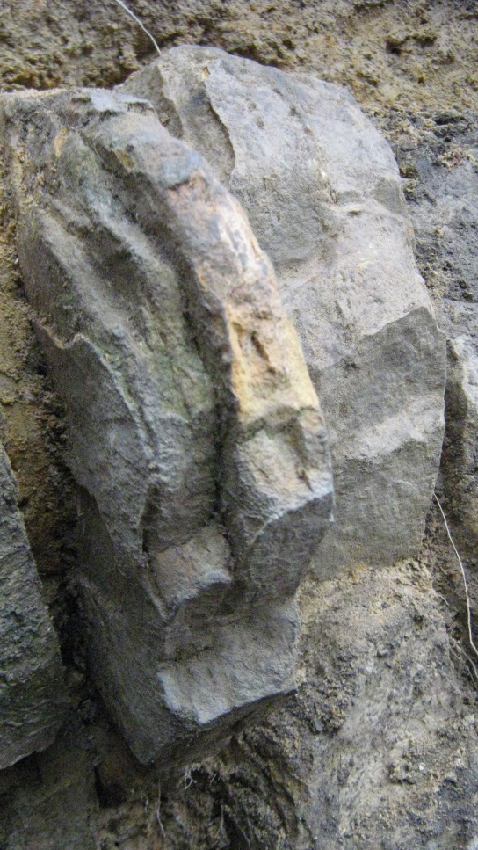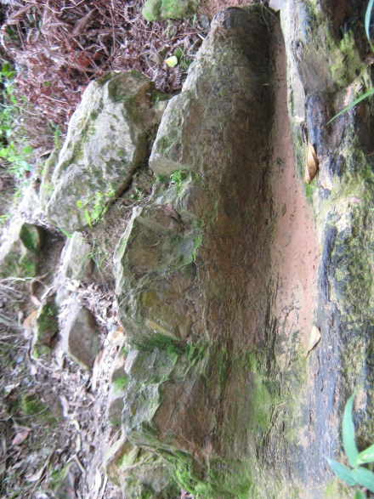
Escultura en piedra de cabeza zoomorfa y antropomorfa. Y escultura en carbón de figura con cabeza alargada. Indígenas Lilies en el cerro de las tres cruces en Cali. Fotografía de Oscar Otero Victoria: investigador y escritor de Toilí de los Lilies.

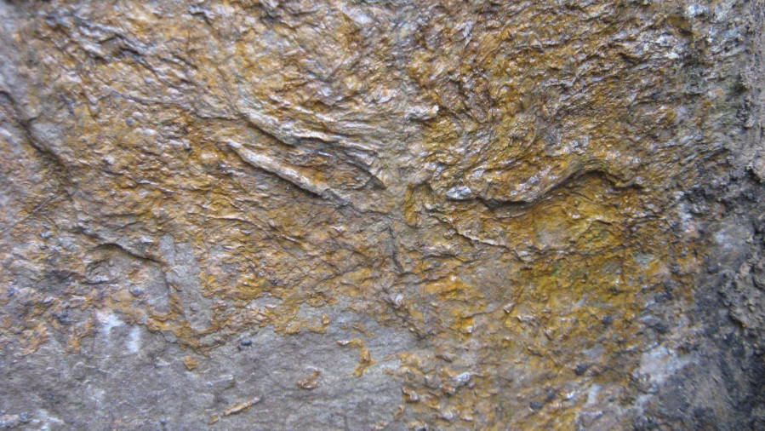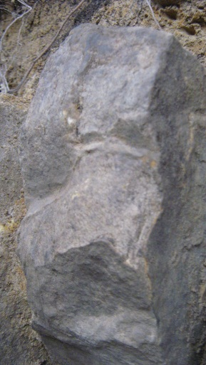

Fragmento de rostro en piedra plana y escultura zoomorfa en piedra. Arte rupestre de los indígenas Lilies de Cali. Fotografía Oscar Otero Victoria: investigador y escritor de Toilí de los Lilies.

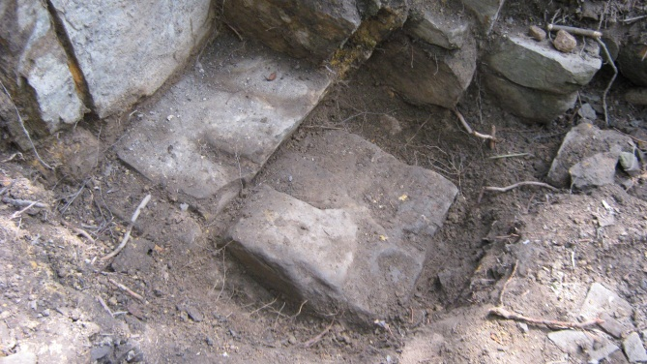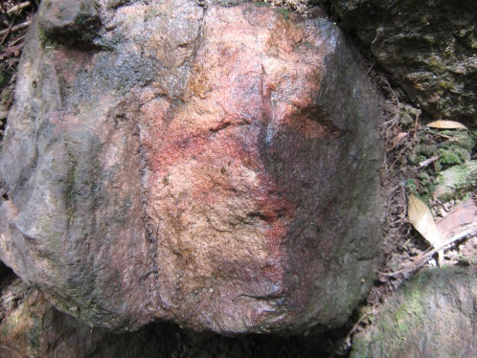
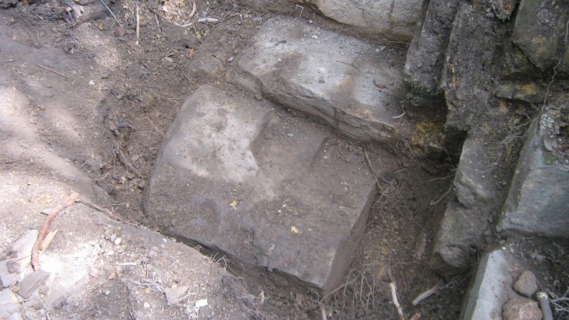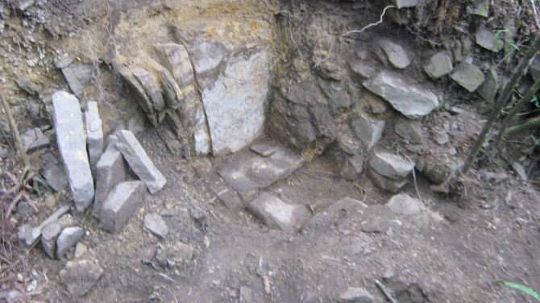
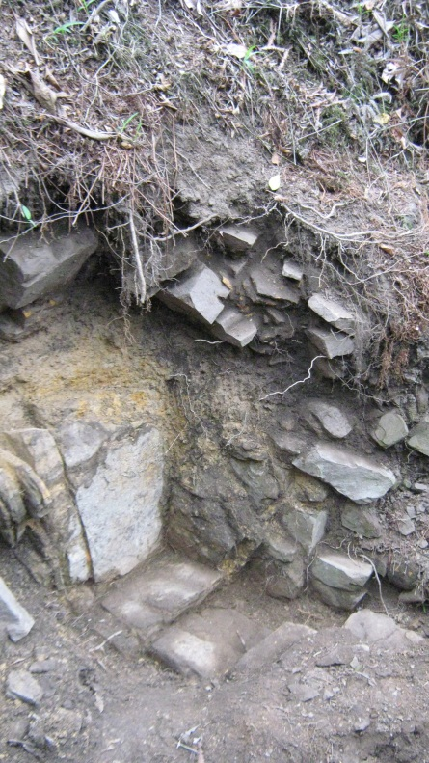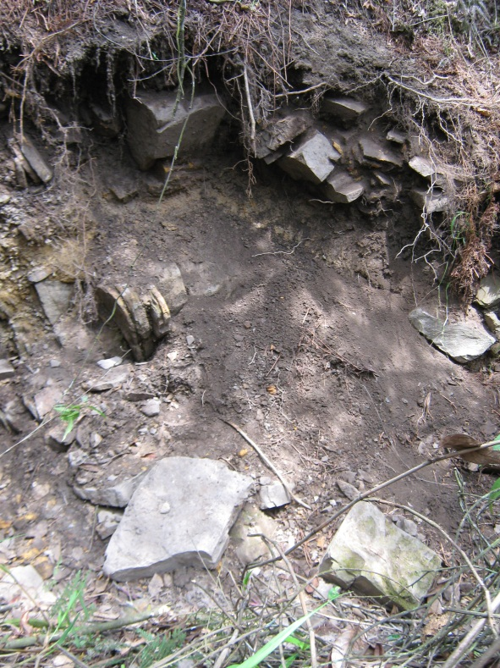

Zona de hallazgo y excavación arqueológica de los indígenas Lilies en Cali
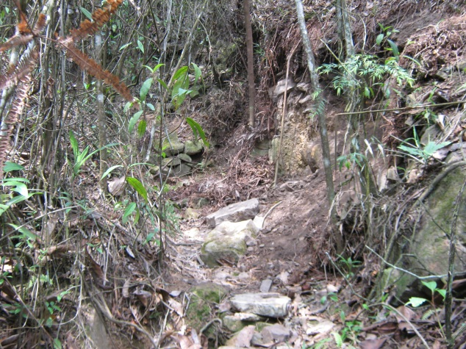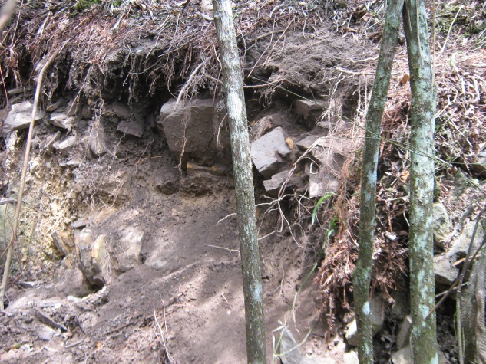
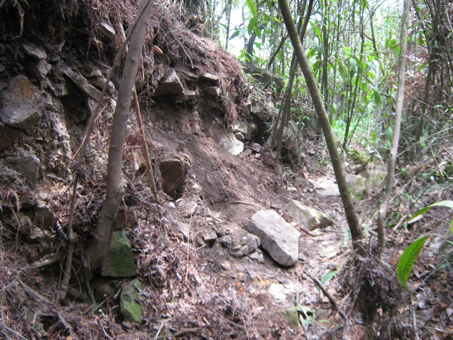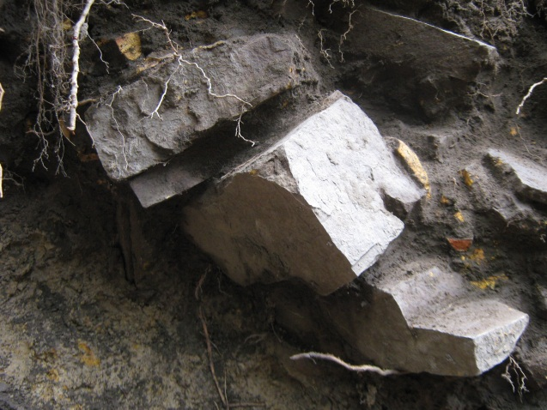
Descubrimiento de la zona arqueológica a través de la observación de Oscar Otero Victoria
Descubrí este hallazgo arqueológico y estoy sorprendido; ya informé a INCIVA

Yo soy el conocedor del sitio y es necesario iniciar el proceso de investigación científica y conservación-protección del hallazgo cultural y estudiar en el trabajo de campo quiénes son los indígenas Lilies; un pueblo escultor con manejo del corte perfecto de las piedras en las primeras evidencias de la superficialidad del Tóten; el toten tiene una parte enterrada. Para eso están los arqueólogos. ? Quiénes eran los indígenas Lilies?
Dispongo de un registro iconográfico en fotografía digital y video de los primeros petroglifos, esculturas en carbón y piedra de los ancestros prehispánicos indígenas Lilies de Cali a publicarse con el libro de Toilí de los Lilies y la película de cine en 35 mm; descubiertos en las inmediaciones de la zona de excavación en Cali y farallones de Pance de los indígenas Lilies. Una selección de los petrograbados será la base de la exposición fotográfica itinerante en casas de la cultura y colegios de Cali y el Valle del Cauca.

